《数字图像处理实践》课程设计

题 目 图像增强与复原算法综合应用

学生姓名

学 号

院 系 计算机学院

专 业 计算机科学与技术

任课教师 范 春 年

二Ｏ二四年

1图像增强任务
1.1 任务描述
图像增强处理：设计空间域与频率域结合的图像增强算法，处理图1中带噪声图像，去除噪声，提高图像质量。
（1）已知：噪声为随机噪声和周期噪声混合噪声；
（2）要求：
a）处理带噪声图像，图1左边清晰图像仅作为算法评估使用；
b）去噪处理后，使用均方误差、信噪比、结构相似度等图像质量度量指标评估所设计算法的性能；
图像如图1所示，左边为不含噪声的原始图像，右边为待处理的带噪声图像。
提示：依据自己学号，底下显示所选的图片。第一组或者第二组。

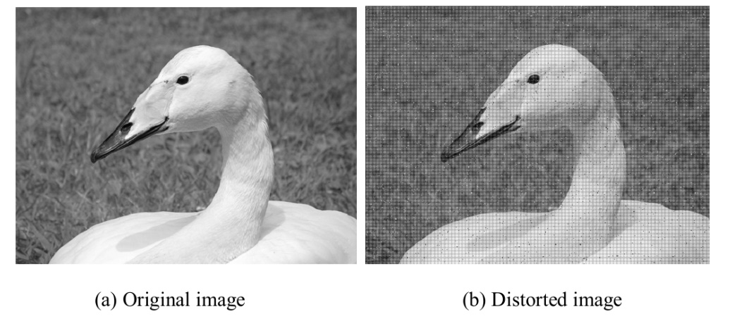
图1 待处理图像
1.2问题分析
提示：分析估计带噪声图片中的噪声类型，包括随机噪声的估计和周期噪声的估计

1.3算法设计
提示：依据问题分析结论设计算法。这部分需要画算法框图（类似下图）
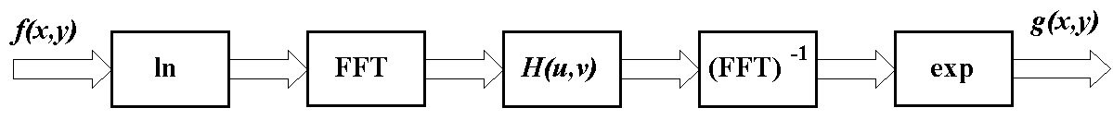
图# 算法框图
若有必要，框图中的部分处理过程需要画算法流程图。

1.4 算法实现
提示：依据算法设计的框图，分步骤描述核心代码

1.5 程序运行结果及分析
提示：描述算法实验结果（图片），使用图像质量度量指标（使用表格对比）如均方误差、信噪比等评估算法性能，分析算法优缺点。
注意：报告中所有图表均需要图注或表注。

2图像复原任务
2.1 任务描述
设计算法复原图像图 中的降质图像，降质原因不明，请编程实现算法并使用图像质量度量指标评估算法性能。

图

2.2问题分析
提示：分析降质图像，估计退化函数

2.3算法设计
提示：依据问题分析结论设计算法。这部分需要画算法框图（类似下图）

图# 算法框图
若有必要，框图中的部分处理过程需要画算法流程图。

2.4 算法实现
提示：依据算法设计的框图，分步骤描述核心代码

2.5 程序运行结果及分析
提示：描述算法实验结果（图片），使用图像质量度量指标（使用表格对比）如均方误差、信噪比等评估算法性能，分析算法优缺点。
注意：报告中所有图表均需要图注或表注。报告完成后删除所有红色提示文字。

